首都机场数字孪生前端原型落地方案
方案对象：监测大厅总图、楼内钻取、应急推演、交通仿真及导览演示；数据全部使用本地 mock，服务于原型演示和评审验证。
项目定位 | 前端演示原型，不接真实后台、不做接口联调、不写数据库逻辑。
当前入口 | http://127.0.0.1:5176/#/overview?alert=alert-crowd&video=video-t3-1&region=t3-terminal&terminal=t3-terminal&floor=f3
方案目标 | 把模型作为主视觉全屏铺底，左右业务面板半透明悬浮，形成可讲解、可点击、可切换的数字孪生演示体验。

1. 方案总览
核心落地思路
以机场总图/楼内模型为全屏主画布，左侧承载运行态势和保障摘要，右侧承载预警、重点关注和操作入口；所有点击、筛选、推演、保存动作都在前端状态和 mock 数据内闭环。
模块 | 演示目标 | 用户能看到什么
监测大厅总图 | 呈现机场公共区总体态势，支持从区域、预警、视频进入业务故事。 | 全屏 2.5D 机场总图、交通图层、设备点位、预警列表、运行指标。
楼内钻取模型 | 从 T3 区域继续钻取到楼层、分区、热点和资源。 | 楼层切换、分区高亮、热点定位、楼层指标、资源联动建议。
应急推演 | 把预警转成处置脚本，演示事件从触发到结果回显。 | 场景选择、步骤时间线、路线动效、指标变化、预案编辑。
交通仿真 | 围绕公共区交通组织做参数化演示和方案保存。 | 实时/模型视图、参数滑块、交通节点、方案评分、保存预案。
导览演示 | 串联多个页面，便于汇报时自动讲解。 | 顶部导航、导演台、自动演示步骤、讲解日志。

2. 页面和交互方案

2.1 监测大厅总图
当前页以机场抽象总图为第一视觉。模型全屏铺底，左右两边的数据面板半透明悬浮，避免中间模型被网格布局挤压。
交互点 | 触发方式 | 前端行为 | 结果展示
图层开关 | 点击交通图层胶囊按钮 | 切换 overviewTransportLayers 内存状态 | 总图上对应交通流、巡检人员、巡检车辆显隐。
区域点击 | 点击 T3、到达车道、P2、巴士区等区域 | 更新 hash 参数 region/alert/video | 地图聚焦区域，左右面板同步预警与保障摘要。
设备点击 | 点击导向屏、电子围栏、调度终端等点位 | 写入 selection.deviceId | 设备点位高亮，状态文案联动。
预警切换 | 点击右侧预警卡片 | 切换 activeAlert，并联动 region/video | 模型聚焦对应区域，重点关注卡片更新。
进入应急/交通 | 点击“进入应急推演”“进入交通仿真” | 路由跳转到 emergency 或 traffic | 携带当前 alert、scenario、region 作为演示上下文。
当前总图布局效果：
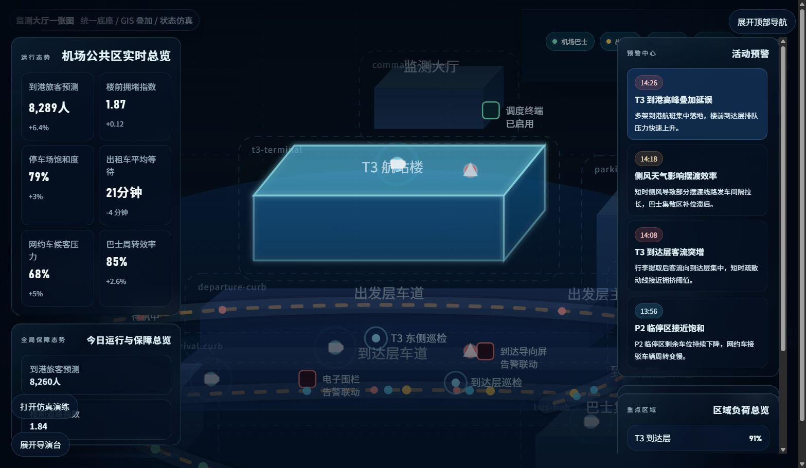

2.2 楼内钻取模型
当 URL 带有 terminal=t3-terminal&floor=f3 时，进入 T3 楼内模型。该状态继续沿用全屏模型+浮层面板的视觉逻辑。
功能 | 交互 | 说明
楼层切换 | 点击 F1/F2/F3 楼层按钮 | 本地切换 activeFloor，不依赖后端请求。
分区定位 | 点击楼层平面图上的分区 | 分区高亮，右侧楼层预警、视频和资源列表同步更新。
热点定位 | 点击视频点位/接驳口热点 | 热点高亮，并联动对应 floorVideo、zone。
返回总图 | 点击返回机场总图 | 清除 terminal/floor 参数，回到监测大厅总图。

2.3 应急推演
功能点 | 交互方式 | 原型落地方式
场景切换 | 点击左侧场景卡片 | 从 emergency-scenarios.json 中读取场景并切换。
开始/暂停/回放 | 点击推演控制按钮 | 使用前端定时器推进 progress，暂停时保留当前步骤。
步骤时间线 | 点击步骤节点 | 直接跳到指定 stepIndex，地图路线和指标同步。
预案编辑 | 打开预案编辑器，新增/删除步骤和任务 | 修改 state.emergency.planDrafts，本地保存为 savedPlans。
返回监测大厅 | 点击返回按钮 | 带当前 alert/region 回到 overview。

2.4 交通仿真
功能点 | 交互方式 | 原型落地方式
实时展示/模型分析 | 点击进入模型分析或返回实时展示 | 切换 state.traffic.viewMode。
参数控制 | 选择时段、航班波峰、天气、保障策略，调整滑块/数字输入 | 写入 controlsByScenario，本地重新计算衍生指标。
开始仿真 | 点击开始仿真 | 前端计时推进 progress，路网和指标随进度变化。
重置参数 | 点击重置参数 | 恢复 traffic-scenarios.json 中 controlDefaults。
保存方案 | 点击保存为预案 | 将当前参数快照写入 state.traffic.savedPlans。

3. 功能点清单
一级能力 | 功能点 | 当前实现状态 | 原型说明
可视化总览 | KPI 卡片、区域负荷、预警中心、重点关注 | 已实现 | 数据来自 overview、alerts、map-assets、videos。
模型展示 | 机场总图、楼内模型、楼层平面、热点/设备点位 | 已实现 | SVG 抽象绘制，非真实三维引擎。
联动检索 | 搜索区域、视频、设备、楼层资源 | 已实现 | 前端基于 mock pool 过滤。
状态流转 | 预警状态、设备状态、推演步骤、交通进度 | 已实现 | 由前端状态计算和定时器驱动。
假新增/编辑 | 应急预案编辑、交通方案保存 | 已实现 | 只保存到当前浏览器内存，刷新后恢复默认。
导出演示 | 导览台自动串场 | 已实现 | 自动跳转 overview/emergency/traffic 并更新讲解日志。
真实接口 | 后台接口、数据库、文件上传 | 不纳入本期 | 当前原型不做真实后端闭环。

4. 数据源设计
所有数据通过 src/lib/data.js 统一加载 public/mock 下的 JSON 文件，页面渲染后再写入前端 state。
数据文件 | 主要字段/对象 | 使用页面 | 支撑内容
overview.json | weather、systemStatus、heroMetrics、趋势数据、区域负荷 | 监测大厅 | 天气、系统状态、KPI、趋势和区域负荷。
map-assets.json | viewport、regions、devices、roads | 监测大厅/交通/应急 | 机场总图区域、道路、设备点位、聚焦定位。
alerts.json | id、title、level、regionId、status、scenarioId、relatedResourceIds | 监测大厅/应急入口 | 预警列表、状态标签、应急推演关联。
videos.json | id、name、regionId、position、streamPreview、status | 监测大厅/楼内 | 视频点位、关联区域、右侧资源卡片。
terminal-details.json | terminals、floors、zones、hotspots、alerts、videos、resources | 楼内钻取 | 楼层模型、分区、热点、楼层预警、资源建议。
emergency-scenarios.json | steps、routes、metrics、bottlenecks、recommendations | 应急推演 | 推演时间线、路径、指标变化、建议动作。
traffic-scenarios.json | controlDefaults、options、metrics、roadLoads、trafficNodes | 交通仿真 | 参数面板、路网负荷、方案评分、交通节点。

5. 状态和路由落地
对象 | 说明 | 示例
hash 路由 | 使用 #/overview、#/emergency、#/traffic 切页，参数承载演示上下文。 | #/overview?alert=alert-crowd&video=video-t3-1&region=t3-terminal
selection | 保存当前预警、视频、区域、设备、场景选择。 | alertId、videoId、regionId、deviceId
ui | 保存顶部导航、导演台、搜索、演练面板、交通图层开关。 | mapSearchOpen、overviewTransportLayers
emergency | 保存推演进度、播放状态、预案编辑器和本地保存预案。 | progress、playing、savedPlans、planDrafts
traffic | 保存交通仿真进度、视图模式、参数控制和方案列表。 | viewMode、controlsByScenario、savedPlans

6. 落地步骤
阶段 | 工作内容 | 验收标准
阶段 1：总图视觉定稿 | 确认全屏模型、左右悬浮面板、顶部/导演台收起后的展示效果。 | 首屏模型不被面板挤压，左右浮层不遮挡核心区域。
阶段 2：交互链路确认 | 逐一验证预警、视频、区域、楼层、热点、应急、交通跳转。 | 每个点击都有反馈，hash 参数和面板数据同步。
阶段 3：演示数据打磨 | 补齐 mock 文案、KPI、预警、资源、推演步骤和交通参数。 | 字段完整，数据看起来像真实运行场景。
阶段 4：评审脚本固化 | 按业务汇报顺序整理导演台自动演示路径。 | 可从监测大厅串到应急、交通，再回到总览。
阶段 5：交付检查 | 构建、浏览器验证、控制台检查、关键截图留存。 | npm run build 通过，页面无控制台错误。

7. 验收标准
验收项 | 通过标准
视觉 | 机场总图/楼内模型首屏铺满，左右面板为半透明悬浮效果，模型是第一视觉。
流程 | 从预警进入应急推演、从区域进入交通仿真、从 T3 进入楼内钻取均可点击完成。
数据 | 所有列表、KPI、状态、图层、路线、预案均来自 mock 或前端内存状态。
交互 | 筛选、切换、播放、暂停、保存、重置均有前端反馈，不出现空白或卡死。
稳定性 | npm run build 通过；主页面、应急页、交通页控制台无 error。
边界 | 不新增真实接口、不设计数据库、不写后端服务。

8. 后续真实项目扩展边界
当前原型边界
本方案先完成前端演示效果。若后续进入真实项目，可再把 mock 数据替换为接口、把内存状态替换为持久化数据、把 SVG 抽象模型替换为真实 GIS/三维模型，但这些不作为本次原型落地前提。

